**2018. ÉVI NYÍLT ORSZÁGOS CSAPATBAJNOKSÁG (OCSB)**

**2018. ÉVI NYÍLT ORSZÁGOS PONTBEGYŰJTŐ RENDSZERŰ CSAPATBAJNOKSÁG (PCSB)**

**2018. ÉVI NYÍLT ORSZÁGOS EGYESÜLETI**

**VÁLTÓBAJNOKSÁG (OEVB)**

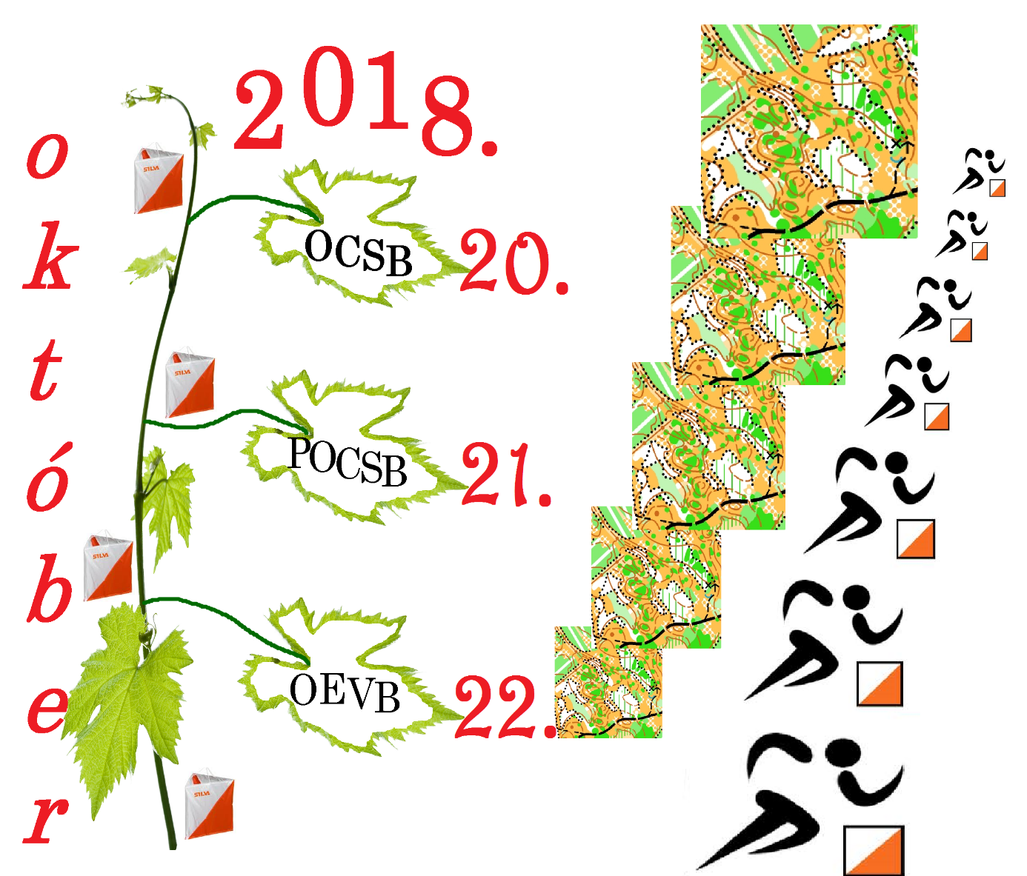

**KISKUNMAJSA 2018. október 20-22.**

   

**VERSENYKIÍRÁS**

**RENDEZŐ: AZ MTFSZ MEGBÍZÁSÁSBÓL A MACCABI VÍVÓ ÉS**

**ATLÉTIKAI CLUB TÁJÉKOZÓDÁSI FUTÓ SZAKOSZTÁLYA**

**6922 Földeák, Bacsó Béla u. 17.**

**Telefon: 06-30-206-8535**

**E-mail:** [**paskujm@gmail.com**](mailto:paskujm@gmail.com)

**Honlap:** [**www.tajfutas.maccabi.hu**](http://www.tajfutas.maccabi.hu)

***A verseny fővédnöke:***

**Á. Fúrús András**

**Kiskunmajsa Város polgármestere**

***A verseny védnökei:***

**Sulyok Ferenc**

**KEFAG- Kiskunsági Erdészeti és Faipari Zrt. vezérigazgatója**

**Patkós Zsolt**

**Szank Község polgármestere**

***A verseny fő támogatói:***

**KEFAG- Kiskunsági Erdészeti és Faipari Zrt.**

**Kiskunmajsa Város Önkormányzata**

**Szank Község Önkormányzata**

**Jonathermál Gyógy- és Élményfürdő Motel, Kemping**

**RENDEZŐSÉG:**

ELNÖK: PASKUJ MÁTYÁS

ELNÖKHELYETTES: FORRAI GÁBOR

TITKÁR: AMBRUS SÁNDOR

PÁLYAKITŰZŐK: FORRAI GÁBOR (OCSB),

FORRAI MIKLÓS (PCSB, OEVB)

ELLENŐRZŐBÍRÓK: SPIEGL JÁNOS (OCSB)

TOKAJI MÓNIKA (PCSB)

KERSITY ANDRÁS (OEVB)

**Helyszín**: Kiskunmajsa térsége

**Tervezett „0” idők:**

OCSB: 2018. október 20. (szombat) 11 óra

PCSB: 2018. október 21. (vasárnap) 10 óra

EOVB: 2018. október 22. (hétfő) 10 óra

**Versenyforma:**

OCSB: Nappali, egyfordulós, hagyományos rendszerű csapatverseny

PCSB: Nappali, egyfordulós, pontbegyűjtő rendszerű csapatverseny

EOVB: Nappali, egyfordulós váltóverseny

1-3. nap: nyílt könnyű, nyílt technikás rövid, nyílt technikás hosszú

**Terep:**

Nyílt és félig nyílt homokbuckás területek, valamint zömében jól futható fenyves, helyenként akácos, nyárfás és borókás területekkel.

**Terepletiltás:**

A versenykiírás megjelenésétől a bajnokság időpontjáig mindennemű tájfutó tevékenység tilos a Tázlár-Szank-Fischerbócsa települések által határolt terület alább megjelölt részén:

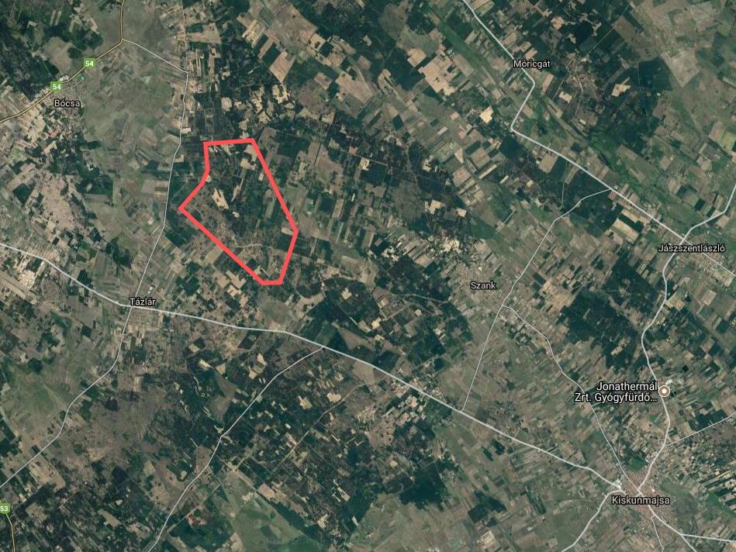

GoogleMaps link a letiltott területről:<https://drive.google.com/open?id=17ll5vOEOw50k1HFk8CKow9PX-BBBtauM&usp=sharing>

**Térkép:**

Helyesbítés: IOF normák (ISOM2017) szerint 2018. január–szeptember

Helyesbítők: Forrai Gábor, Forrai Miklós

Méretarány: 1:10 000 és 1:7500

Alapszintköz: 2m

**Kategóriák:**

**OCSB:**

* Három fős csapatok: FN 14A, 16A, 18A, 20A, 105A, 125A, 145A,

165A, 185A, N21A, F205A

* Négy fős csapatok: F21A

**PCSB:**

* Három fős csapatok: FN 14A, 16A, 18A, 20A, 21A, 105A, 125A,

145A,165A,185A, F205A

**OEVB:**

* Férfi A (5 fős): egy-egy 21, 20, 18, 16, 14-es korcsoportú pálya
* Női A (5 fős): egy-egy 21, 20, 18, 16, 14-es korcsoportú pálya
* F170A (4 fős): egy-egy 35-ös, 40-es, 45-ös, 50-es korcsoportú pálya
* F210A (4 fős): egy-egy 45-es, 50-ös, 55-as, 60-as korcsoportú pálya
* F250A (4 fős): egy-egy 55-es, 60-ös, 65-as, 70-es korcsoportú pálya
* N120A (3 fős): egy-egy 35-ös, 40-es, 45-ös korcsoportú pálya
* N150A (3 fős): egy-egy 45-ös, 50-es, 55-ös korcsoportú pálya
* N180A (3 fős): egy-egy 55-ös, 60-es, 65-ös korcsoportú pálya

**Nem bajnoki kategóriák** **mindhárom napon:**

Nyílt könnyű (NYK),

Nyílt technikás rövid (NYTR),

Nyílt technikás hosszú (NYTH)

**Nevezési határidő:**

OCSB, PCSB, OEVB: 2018.október 8. hétfő 24:00 óra

Csapattagok, váltók név szerinti megadása: az adott verseny előtti nap 20:00 óra **csak kizárólag az ENTRY felületen.**

Nyílt kategóriák: 2018. október 15. hétfő 24:00 óra. Helyszínen csak az üres helyekre tudunk majd nevezéseket elfogadni.

**Nevezés:**

ENTRY nevezési rendszeren keresztül: <http://nevezes.mtfsz.hu/>

e-mail: [nevezes@maccabi.hu](mailto:nevezes@maccabi.hu)

Az e-mailben érkező nevezéseket 48 órán belül visszaigazoljuk. Ha ez nem történik meg, kérjük a nevezés megismétlését!

Bajnoki kategóriákban kizárólag érvényes versenyengedéllyel lehet indulni. Akinek nincs versenyengedélye, a helyszínen napi versenyengedélyt válthat 2000 Ft/futam ellenében.

**Nevezési adatok:**

klub, név, kategória, rajtengedély szám, SI dugóka szám

**Nevezési díj:**

OCSB & PCSB & OEVB

Bajnoki kategóriák: 2500 Ft/fő/nap

Nyílt kategóriák: 1500 Ft/fő/nap

Dugóka bérleti díj: 300 Ft/fő/alkalom, 14-es kategóriában ingyenes.

**Fizetés:**

Készpénzben a helyszínen vagy átutalással.

Utalás: Maccabi VAC Tájékozódási Futó Szakosztály

UniCredit Bank Hungary Zrt.: 10918001-00000093-61180008

Kérjük az átutalási számlaigényeket előre jelezni egyesület név és -cím megadásával a [nevezes@maccabi.hu](mailto:nevezes@maccabi.hu) email-címen.

**Szállás:**

Kollégium Kiskunmajsán: 3000 Ft/fő/éj (Entryben foglalható)

Tornaterem Kiskunmajsán: 1000 Ft/fő/éj (Entryben foglalható)

A Jonathermál fürdő mellett lévő motelban, faházakban, üdülőházakban,

panzióban, kempingben: <http://www.jonathermal.hu>

Ezeket a szállásokat mindenki egyénileg intézi a recepcióval a

+36-77-481-855-ös telefon-számon vagy az [info@jonathermal.hu](mailto:info@jonathermal.hu) e-mail címen.

|  |  |  |
| --- | --- | --- |
|  |  |  |

**Szállítás:**

Nem szervezünk, igény esetén megoldjuk.

**Parkolás:**

500 Ft/3nap, 200 Ft/nap.

**A verseny ideje alatt minden versenyző 50%-os kedvezménnyel válthat belépőt a Jonathermál Gyógy- és Élményfürdőbe (2018. október 20. szombat délutántól október 22. hétfő estig).**

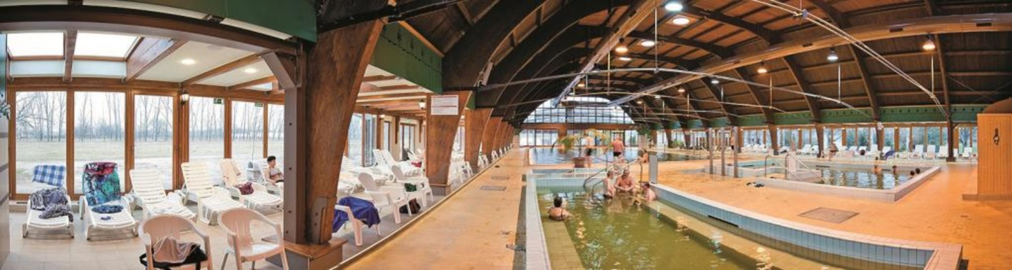

**Sorsolás:**

OCSB & PCSB:

2018. október 12.

**Rendezéstechnikai kérdések a 2018. évi bajnoki rendszer és versenyszabályzat alapján:**

Egyesületenként egy korcsoportban több csapat, illetve váltó is nevezhető. A váltó illetve csapatösszeállítást a versenyt megelőző nap 20:00 óráig a rendezőség felé le kell adni, azon a későbbiekben indokolt esetben az ellenőrző bíró engedélyével lehet változtatni.

**Hagyományos rendszerű csapatbajnokság (OCSB)**

A csapateredmények megállapítása az időeredmények összeadásával történik, elhagyható eredmény nincs.

A rendezőség a csapatok 1., 2., 3., illetve 4. futóit csoportonként külön sorolja, a csoportok különböző pályákon futnak. A csapat tagjai választhatnak, hogy melyik csoportban futnak.

A pályák mindegyike az alábbi pályakombinációból legalább egyet tartalmazni fog:

* Pillangó
* Szabad pontfogás
* Választható pontok

**Pontbegyűjtő rendszerű csapatbajnokság (PCSB)**

A csapat tagjai egyszerre rajtolnak el. A csapatverseny idejét a csapat utolsó beérkező tagjának érkezési ideje határozza meg.

A feladatot a csapat tagjai közösen oldják meg. Nem rangsoroló verseny.

A kategória függvényében minden csapattagnak 5-12 kötelező pontot kell érintenie a térképen megadott sorrendben, melyek a térképen folyamatos nagybetűvel (A, B, C, D, ….) lesznek jelölve. A további pontokat az első pont megfogása után és a befutó pont érintése előtt kell megfogni. Ezeket a pontokat csapatonként egy a csapat által választott versenyzőnek kell érinteni. A csapatnak versenyidejükben kell eldönteni, hogyan érintsék az elosztott pontokat a legjobb módon, figyelembe véve a csapattagok képességeit. A pontmegnevezésben a kötelező pontok a szétosztandó pontoktól elkülönítve, a pontfogási sorrend megjelölésével (nagybetű) és a kóddal, valamint szimbóljával lesznek ábrázolva.

**Egyesületi Váltóbajnokság (OEVB)**

Egy egyesület több váltót is indíthat.

A korcsoportok futási helyének részleges korlátozása.

* A Férfi és Női kategóriában az 1. futó helyén az FN 14, a 2-3. futó helyén az FN 16-18 korcsoportok, míg a 4-5. futó helyén az FN 20-21 kategóriák futhatnak.
* A 16 és 18-as korcsoport pályái egyenértékűek.
* A 20 és 21-es korcsoport pályái egyenértékűek.
* A 4 fős szenior váltók esetén az 1-2. futó helyén a két idősebb, míg a 3-4.futó helyén a két fiatalabb korcsoport fut. Az 1-2, illetve a 3-4 futók pályái egyenértékűek.

**Az OCSB, PCSB, OEVB kategóriái**

*(a 2018. évi bajnoki rendszer táblázata):*

|  |  |  |
| --- | --- | --- |
| **Országos csapatbajnokságok – Váltóbajnokság** | | |
| FN14 A | 3-3 fő |  |
| FN16 A | 3-3 fő |  |
| FN18 A | 3-3 fő |  |
| FN20 A | 3-3 fő |  |
| N21 A | 3-3 fő |  |
| F21 A | 3-3 ill. 4 fő *** |  |
| FN105 A | 3-3 fő | három 35-ös korcsoportú pálya |
| FN125 A | 3-3 fő | három 40-es korcsoportú pálya |
| FN145 A | 3-3 fő | három 45-ös korcsoportú pálya |
| FN165 A | 3-3 fő | három 55-ös korcsoportú pálya |
| FN185 A | 3-3 fő | három 60-as korcsoportú pálya |
| F205 A | 3-3 fő | három 65-ös korcsoportú pálya |

|  |  |  |
| --- | --- | --- |
| **Egyesületi Váltóbajnokság** | | |
| Férfi A | 5 fő | egy-egy 21, 20, 18, 16, 14-es korcsoportú pálya |
| Női A | 5 fő | egy-egy 21, 20, 18, 16, 14-es korcsoportú pálya |
| F170 A | 4 fő | egy-egy 35-ös, 40-es, 45-ös, 50-es korcsoportú pálya |
| F210 A | 4 fő | egy-egy 45-es, 50-ös, 55-as, 60-as korcsoportú pálya |
| F250 A | 4 fő | egy-egy 55-es, 60-ös, 65-as, 70-es korcsoportú pálya |
| N120 A | 3 fő | egy-egy 35-ös, 40-es, 45-ös korcsoportú pálya |
| N150 A | 3 fő | egy-egy 45-ös, 50-es, 55-ös korcsoportú pálya |
| N180 A | 3 fő | egy-egy 55-ös, 60-es, 65-ös korcsoportú pálya |

*** Az F21 kategóriában a hagyományos rendszerű csapatbajnokság 4 fős csapatokból, míg a pontbegyűjtő rendszerű csapatbajnokság és a váltóbajnokság 3-3 fős csapatokból áll.

A szenior kategóriákban csak szenior korosztályú versenyzők indulhatnak, a korcsoportok az indulók minimum korösszege alapján értendők.

**Díjazás:**

**OCSB:** A kategóriák győztesei elnyerik a Magyarország Csapatbajnoka címet. Az 1-3. helyezettek érem- és tiszteletdíjban részesülnek.

**PCSB:** A kategóriák győztesei elnyerik a Magyarország Pontbegyűjtő Csapatbajnoka címet. Az 1-3. helyezett csapatok érem- és tiszteletdíjban részesülnek.

**OEVB:** A kategóriák győztesei elnyerik a Magyarország Egyesületi Váltóbajnoka címet. Az 1-3. helyezett csapatok érem- és tiszteletdíjban részesülnek.

Nyílt kategóriákban a három nap összetett eredménye alapján az 1-3. helyezettek tárgyjutalomban részesülnek.

**Egyéb:**

A versenyt SPORTident elektronikus pontérintési rendszerrel bonyolítjuk le. Akik nem rendelkeznek saját dugókával a helyszínen bérelhetnek.

A célban büfé üzemel, hideg, meleg ételekkel.

A verseny ideje alatt a cél közelében óvoda üzemel.

A versenyen kereskedelmi tevékenység csak a verseny elnökének engedélyével lehetséges.

A versenyen mindenki a saját felelősségére indul!

Egyéb információ a [paskujm@gmail.com](mailto:paskujm@gmail.com) e-mail címen kérhető.

A verseny honlapja: <http://tajfutas.maccabi.hu/index.php/hu/ocsb-pcsb-evb>

**MINDENKIT SZERETETTEL VÁR a Rendezőség!**

